Silikonrohrschelle FRS H 25-30 FRSH 25-30 SILIKONROHRSCHELLE

fischerwerke

Eigenschaften

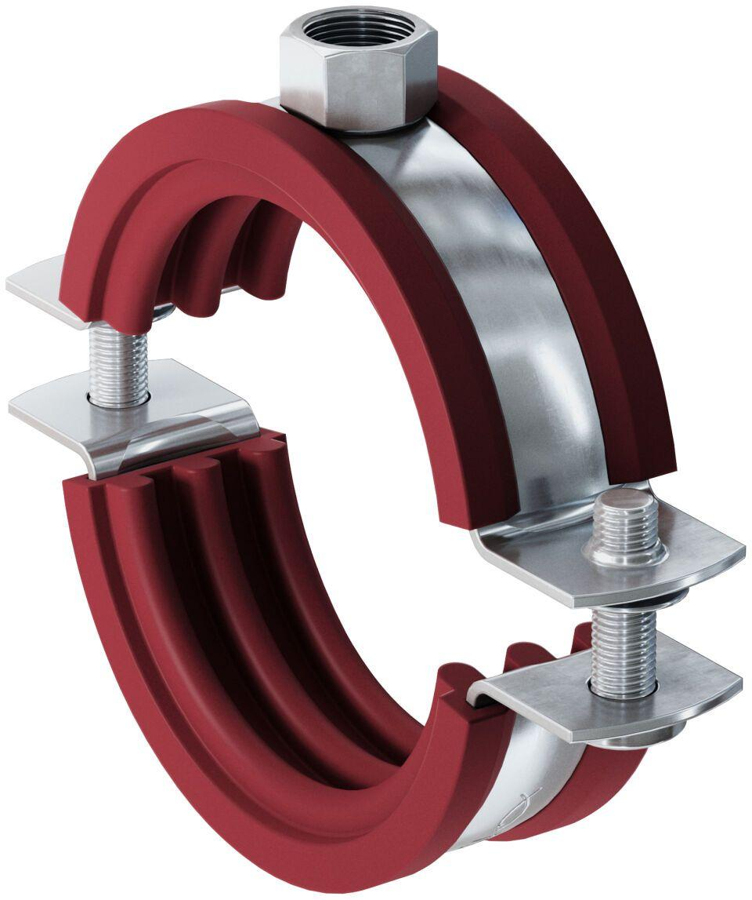

GTIN:

4006209634943

HAN:

063494

Oberfläche

galvanisch verzinkt

Werkstoff

Silikon, Stahl

Querschnitt

kreisförmig

Durchmesser (mm)

25,00 - 30,00